Zajęcia projektowe Bazy Danych



Temat projektu: System informatyczny stacji narciarskiej
Data wykonania: 23.06.2020
Prowadzący: dr inż. Łukasz Wyciślik
Skład sekcji: Witold Smaga
Jonatan Chrobak
Jarosław Tumula
Jakub Borek
Sebastian Gałeczka

Repozytorium Github:
https://github.com/wsmaga/AEII_2020_BD2_Smaga_Narciarstwo

Cel projektu

Przygotowanie aplikacji pozwalającej na obsługę systemu informatycznego stacji wyciągów narciarskich - strona klienta oraz baza danych.

Użyte technologie

- Projektant diagramów UML online www.draw.io
- Środowisko Microsoft Visual Studio, w tym:
  - .NET framework
  - Entity Framework
  - Windows Presentation Foundation
  - Visual Setup Projects
- Microsoft SQL Server

Zdecydowaliśmy się na implementację w technologiach Microsoftu ze względu na dobrą integrację narzędzi do produkcji aplikacji bazodanowych i okienkowych w ramach pakietu Visual Studio oraz osobiste zainteresowanie językiem C# i technologiami firmy Microsoft.

Projektowanie aplikacji

W pierwszej kolejności określiliśmy wymagania funkcjonalne projektu i przygotowaliśmy diagram przypadków użycia:

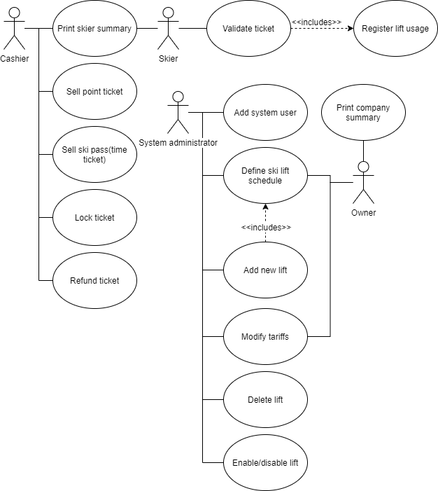

Założyliśmy istnienie trzech typów użytkowników aplikacji: administratora, kasjera i właściciela przedsiębiorstwa. Ma to przełożenie na typy użytkowników przechowywanych w bazie danych i możliwych do zalogowania się w systemie. Dodatkowo czwarty aktor reprezentuje narciarza komunikującego się z systemem za pośrednictwem bramki na bilety(ta funkcjonalność jest mockowana w ramach aplikacji klienta).

Na podstawie powyższych rozważań powstał prototyp struktury klas w aplikacji klienta:

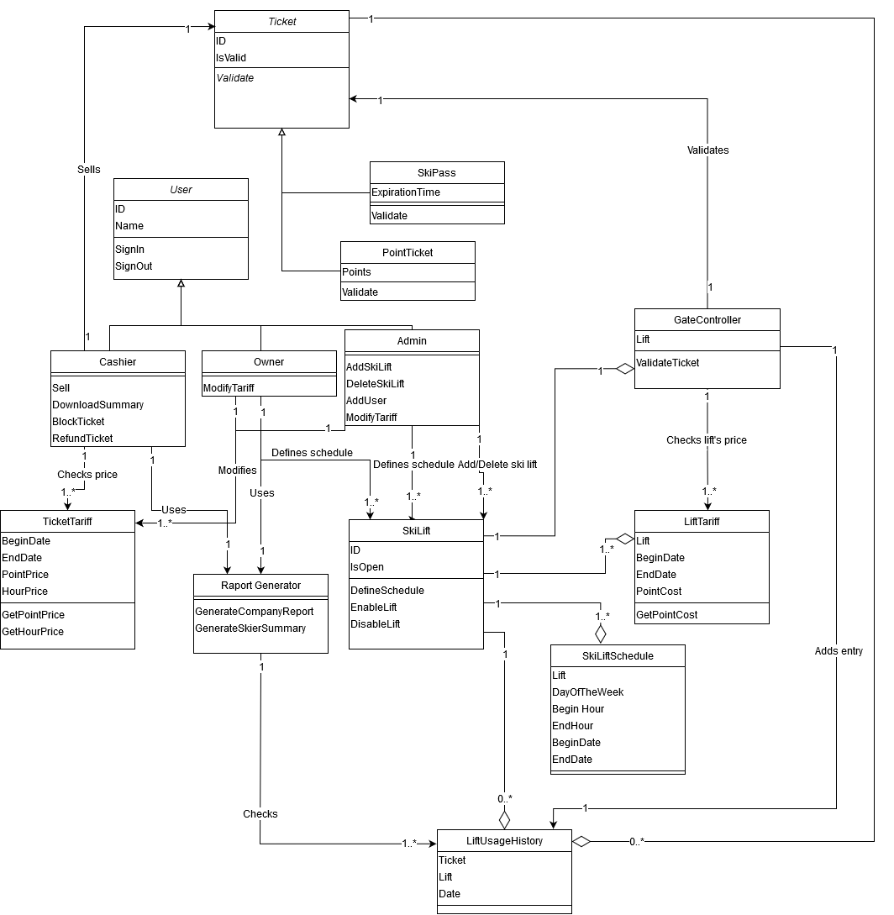

W kolejnym etapie prac zaprojektowaliśmy schemat logiczny przyszłej bazy danych wykorzystywanej przez program. Wykorzystaliśmy narzędzie do projektowania diagramów ERD środowiska Visual Studio:
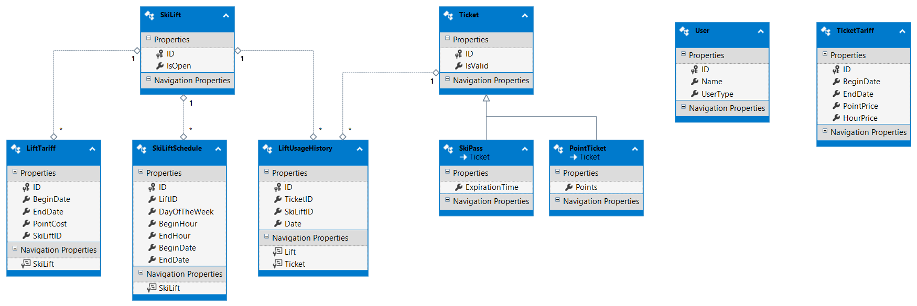
Środowisko pozwoliło na automatyczne wygenerowanie skryptu DDL konfigurującego tabele w bazie danych.
Od tego momentu rozpoczęliśmy równoległą pracę nad projektowaniem interfejsu graficznego w technologii WPF oraz backendu aplikacji, a także wdrażaniem lokalnej bazy danych do testów aplikacji. W końcowej fazie projektu stworzona została również instrukcja obsługi dla użytkownika oraz system pomocy wewnątrz programu w formacie CHM.

Instalacja i użytkowanie programu

Proces instalacji oraz użytkowanie programu klienta opisane są w instrukcji użytkownika dostępnej w repozytorium Github.

Wnioski

Założenia projektu zostały spełnione. Wszyscy w ramach sekcji mieliśmy możliwość utrwalenia umiejętności nabytych w ramach kursów inżynierii oprogramowania i baz danych. Zdobyliśmy doświadczenie w pracy w środowisku Visual Studio, przy technologiach .NET i Microsoft SQL Server.
Praca przebiegała bardzo gładko i z minimalną ilością konfliktów, pomimo całkowitej konieczności pracy zdalnej ze względu na warunki pandemii. Z powodzeniem wykorzystaliśmy zalety systemów kontroli wersji i funkcje serwisu Github. Udało nam się przetestować pewne konwencje(branchowanie repozytorium, konwencje nazewnicze, mechanizmy pull requestów i funkcjonalności z nimi związane) korzystania z systemów kontroli wersji popularne w profesjonalnych środowiskach programistycznych.
Komunikacja z prowadzącym oraz pomiędzy członkami sekcji przebiegała szybko i bez większych przeszkód, głównie dzięki wykorzystaniu popularnych komunikatorów jak Skype, Facebook Messenger oraz Discord.

Niniejszy dokument oraz wszystkie wspomniane dokumenty, a także diagramy i historia implementacji projektu, dostępne są w repozytorium Github.

